Zo werkt je gestresste brein
Neurowetenschap Een beetje spanning hoort erbij, maar chronische stress kan het brein ernstig ontregelen. Het lukt dan niet meer om de stresshormonen naar het rustniveau terug te schroeven.
  - Niki Korteweg
7 september 2018
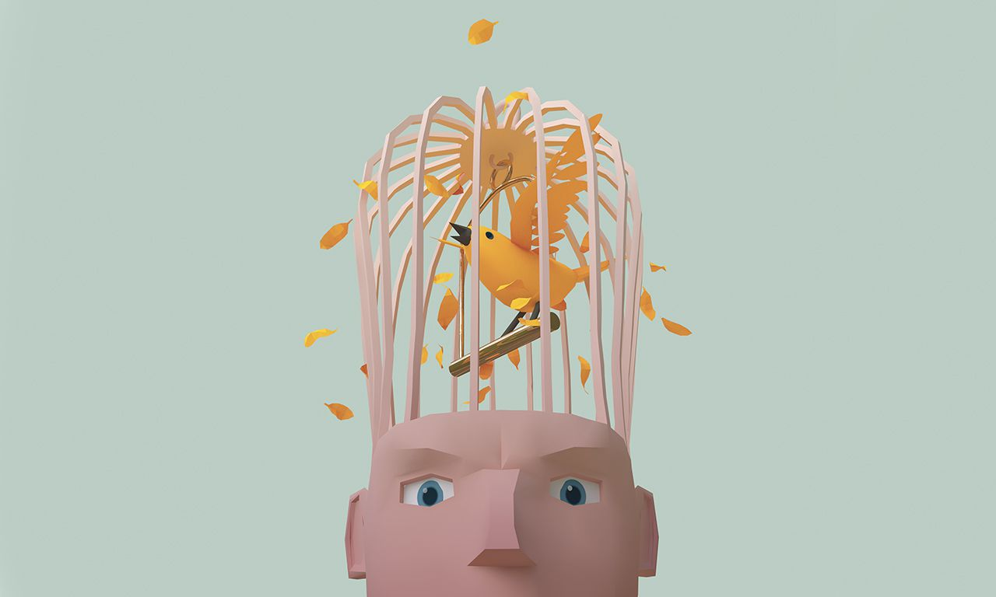
Illustraties Roland Blokhuizen
Snibbig reageren op opmerkingen van goedbedoelende collega’s. Aan het einde van een ochtend compleet andere dingen hebben gedaan dan je van plan was. Die belangrijke afspraak straal vergeten. Een onbedaarlijke huilbui – of blinde woede – wanneer iemand op straat je scheldend afsnijdt. Het overkomt ons allemaal wel eens. Maar wie hier vaak last van heeft, kan dat maar beter zien als een waarschuwing van zijn brein. Er staat al te lang te veel druk op de ketel. Er moeten dingen veranderen.
We doen er goed aan naar zulke waarschuwingen te luisteren. Aanhoudende stress knaagt aan ons brein. Het ondermijnt het geheugen, het vermogen om te plannen en beslissen, en om onze emoties onder controle te houden. Een burn-out ligt op de loer, en meer. De volgende mogelijke haltes zijn een angststoornis of depressie. En er zijn steeds meer aanwijzingen dat het de kans op schizofrenie en dementie kan vergroten.
„Stress ervaren we allemaal. Dat hoort nu eenmaal bij het leven”, zegt neuro-endocrinoloog Bruce McEwen. Hij, net tachtig, was de grondlegger van het vakgebied dat de effecten van stresshormonen op onze grijze massa onderzoekt, een halve eeuw geleden. Het wetenschappelijke tijdschrift Frontiers in Neuroendocrinology wijdde in april een complete editie aan ‘stress in het brein’, opgedragen aan hem.
„Stress op zichzelf is ook prima”, zegt hij tijdens een Skype-gesprek vanuit zijn werkkamer aan de Rockefeller Universiteit in New York. „We hebben het juist nodig om te kunnen reageren op situaties die onze aandacht nodig hebben. Om ons te kunnen aanpassen en overleven.” Goede of hanteerbare stress noemt hij dat.

Gezonde stressreactie
Als er iets spannends of naars gebeurt, geeft je brein een seintje aan de bijnieren om eerst adrenaline en niet veel later ook cortisol te maken. Door deze stresshormonen gaan de hartslag, de bloeddruk en de ademhaling omhoog, je bent gefocust en alert. Je onthoudt beter wat er in die periode gebeurt – handig voor als die situatie zich nog een keer voordoet.
Deze reactie is prima om de acute situatie het hoofd te bieden. Als die voorbij is zakken de hoge stresshormoon-pieken weer naar het rustniveau. Cortisol remt zijn eigen productie door in te werken op het brein. Dat is een gezonde stressreactie.
Maar als er steeds maar weer nieuwe nare gebeurtenissen blijven komen, is er te weinig tijd om die stresshormonen naar een normaal niveau te laten zakken. Dan is er sprake van chronische, onbeheersbare stress. ‘Giftige stress’ noemt McEwen die, waarbij het stresssysteem ontspoort. Het brein is dan niet meer in staat om de stresshormonen naar het rustniveau terug te schroeven.
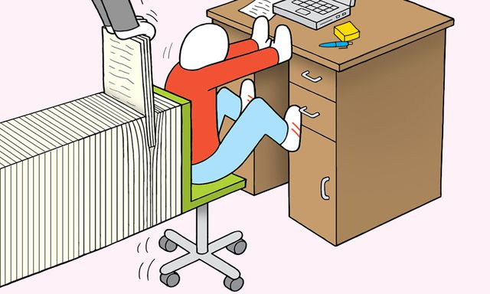Lees ook:Dit is stress en zo kom je er vanaf
Zulke giftige stress komt zeker niet alleen door ingrijpende gebeurtenissen, zoals een ziekte, een oorlogssituatie, een ongeluk of een sterfgeval, vertelt McEwen. „Wat onze gezondheid pas echt aantast zijn de subtiele, langdurige invloeden vanuit onze omgeving: armoede of verwaarlozing binnen de familie, leven in een vervuilde buurt vol herrie, belastend werk, slecht slapen, eenzaamheid, te veel of te ongezond eten, te weinig bewegen, roken, drinken.”

Eerste waarschuwingssignaal
Vooral drie hersengebieden hebben sterk te lijden van stress. Om te beginnen de prefrontale hersenschors, het gebied pal achter ons voorhoofd waarmee we de regie houden over ons leven – het wordt in managementboeken vaak de CEO van ons brein genoemd. We gebruiken het niet alleen om te plannen, prioriteiten te stellen en de aandacht erbij te houden, maar ook om angst en paniek in toom te houden, verleidingen te weerstaan en adequaat te reageren op onverwachte gebeurtenissen. Voor al die zogeheten executieve functies is dit gebied cruciaal. En het is het eerste gebied dat bij chronische stress steken begint te laten vallen.
„Chronische stress leidt ertoe dat in grote delen van de prefrontale hersenschors de uitlopers van hersencellen, de dendrieten, zich terugtrekken,” zegt McEwen. „Ook de vertakkingen van die uitlopers worden korter of verdwijnen, en daardoor verliezen hersencellen contact met elkaar.” Het gevolg is dat dit hersengebied niet meer goed werkt, en dat resulteert in chaotische plannen, zwalkende emoties en concentratiegebrek.
De Canadese neuropsycholoog Adele Diamond beschouwt haperende executieve functies daarom als de kanarie in de kolenmijn: het eerste waarschuwingssignaal dat je, soms ongemerkt, te veel stress ervaart, bijvoorbeeld door verdriet, eenzaamheid, een lijf dat niet fit is of slaapgebrek.
Lees ook:Als het geldgebrek je niet nekt, dan wel de stress
Onderzoek bij ratten en muizen laat deze schadelijke effecten van stress duidelijk zien. „Maar er zijn genoeg aanwijzingen dat ook bij mensen toxische stress deze effecten heeft,” aldus McEwen. Hij vertelt over geneeskundestudenten die bij de New Yorkse hersenonderzoeker Connor Liston in de hersenscanner moesten nadat ze een maand lang voor een zwaar examen hadden geleerd – „dat was nog maar milde stress”. Bij de studenten die de meeste stress ervoeren, waren er minder werkende verbindingen tussen die onmisbare prefrontale hersenschors en andere hersendelen. „Het goede nieuws: na een maand vakantie waren al deze verbindingen weer hersteld.”
Ook een ander hersengebied, de hippocampus, krimpt op deze manier bij langdurige stress. Het gebied is de spil van ons geheugen, en het reguleert onze stemming en onze reactie op stress. „Proefdieren en mensen die een chronisch slaaptekort hebben, of die depressief zijn, hebben een kleinere hippocampus”, zegt McEwen. Een haperend geheugen is het gevolg, én een haperend herstel van ons lijf na een stressvolle gebeurtenis. Dit hersendeel regelt namelijk ook dat de omhooggeschoten stresshormoonniveaus worden teruggeschroefd. Een ondermijnende vicieuze cirkel is het gevolg.

Gevoelige kindertijd
Vooral hevige stress in de vroege jeugd trekt diepe sporen in de hersenen. Dat blijkt duidelijk uit dieronderzoek, en ook in het mensenbrein zijn er aanwijzingen voor gevonden. „In de kindertijd en de adolescentie ontwikkelt het brein zich snel”, zegt neuropsychologe Anna Tyborowska. „Met name de prefrontale hersenschors, de hippocampus en amygdala ontwikkelen zich sterk in deze periodes. Precies de gebieden die gevoelig zijn voor stress.”
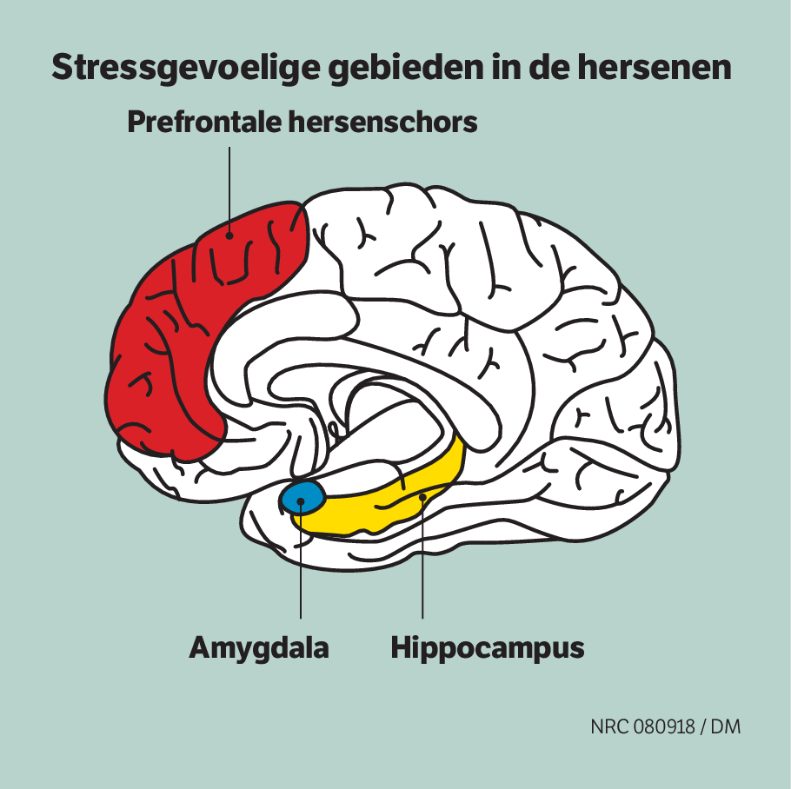
De amygdala is een hersengebiedje zo klein als een amandel, waarmee we gevaar signaleren en ons gedrag daarop aanpassen – meestal met angst of agressie. Die reageert op chronische stress juist andersom: er komen méér uitlopers en vertakkingen aan de hersencellen. Mensen en dieren bij wie dit gebeurt, reageren angstiger of agressiever. Diezelfde amygdala is vaak ook overactief en vergroot bij mensen met een angststoornis of zware depressie.
Tyborowska onderzocht met haar collega’s van de Radboud Universiteit in Nijmegen wat stress in de kindertijd of juist in de puberteit doet met de architectuur van het brein. Op 15 juni publiceerde ze inScientific Reports de resultaten van haar onderzoek bij 37 kinderen die vanaf de geboorte werden gevolgd. Op MRI hersenscans van deze kinderen, gemaakt toen ze 14 jaar en 17 jaar waren, zag ze duidelijke veranderingen in de hoeveelheid hersencellen (grijze stof) bij kinderen die voor hun vijfde jaar een of meerdere ingrijpende gebeurtenissen hadden meegemaakt, zoals een scheiding, ongeluk, ziekenhuisopname of overlijden.
„We zagen een snellere afname in de grijze stof in de prefrontale hersenschors en de amygdala” zegt Tyborowska. „Die afname is een gezond en normaal proces in de puberteit. Maar stress in de vroege kindertijd lijkt dit te versnellen. Het gevolg is een minder flexibel brein, en dat kan later gevolgen hebben voor de mentale gezondheid.”
Ze keek ook naar de invloed van sociale stress in de puberleeftijd. Alle klasgenoten van de deelnemers moesten aangeven wie in de klas ze het aardigst vonden en wie het minst aardig. Bij scholieren die niet zo aardig werden gevonden, ging de normale, gezonde afname op bepaalde plaatsen in hun hersenen juist minder snel. „Aanhoudende sociale stress tijdens de adolescentie lijkt de normale ontwikkeling te verstoren”, concludeert Tyborowska.

Veranderde hersenen
Stress op jonge leeftijd, net als langdurige stress later in het leven, verandert dus de architectuur van het brein. De grote vraag is wat iemand weerbaar maakt tegen deze invloeden, of juist gevoeliger. En vooral of de schade te keren is. De kwalijke effecten van chronische stress op het brein kunnen lang naijlen.
„De laatste jaren wordt steeds duidelijker dat chronische stress een belangrijke rol speelt in de ontwikkeling van depressie, en waarschijnlijk ook van dementie,” zegt Paul Lucassen, hoogleraar neurobiologie aan de Universiteit van Amsterdam. Bij die aandoeningen, en ook bij angststoornissen en schizofrenie, zien wetenschappers krimp in de prefrontale hersenschors en in de hippocampus, en juist groei van de amygdala, en is er ook een verstoring van de functies van deze hersengebieden. „Met name ingrijpende gebeurtenissen in de jeugd, zoals het verliezen van een ouder of ernstige verwaarlozing, maken iemand kwetsbaar voor depressie. De ontregeling van het stresssysteem is dan ingrijpender en hardnekkiger.”
„Ook komen er steeds meer aanwijzingen dat hevige stress op jonge leeftijd en langdurige stress de kans op dementie verhoogt”, zegt Lucassen. Zijn lab ontdekte iets bijzonders bij speciale muizen, die verschijnselen van de ziekte van Alzheimer krijgen als ze oud zijn. Die muizen maken dan beta-amyloid aan, een eiwit dat klonters vormt, net zoals wat er gebeurt in de hersens van alzheimerpatienten.
Wanneer gewone muizenbaby’s opgroeien in een kale omgeving, verhoogt dat hun stressniveau en krijgen ze later geheugenproblemen. De alzheimer-muizen die op deze stressvolle manier opgroeiden, maakten na een jaar meer van het klonterende eiwit aan en hadden eerder – en grotere – geheugenproblemen dan hun gewone of niet-gestressde soortgenoten. Stress op jonge leeftijd leek bij de muizen de alzheimer te versnellen.
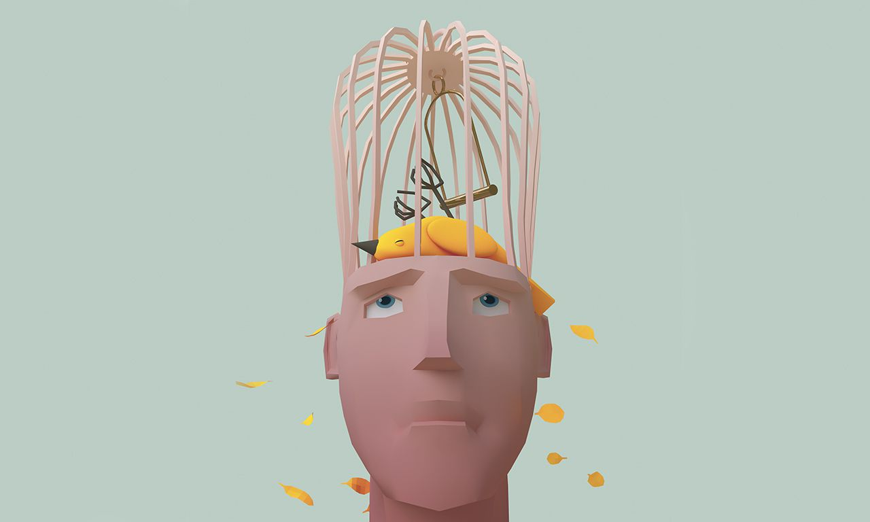
Het verrassende was dat een aantal injecties met een middel dat de werking van stresshormoon blokkeert, niet alleen die klontering van amyloid maar ook de geheugenproblemen van de muizen grotendeels tenietdeed. „Het is een eerste stap, een interessante vinding die we zeker verder gaan uitzoeken, maar het is niet direct vergelijkbaar met de situatie bij mensen”, benadrukt Lucassen.
Let wel, welk effect chronische stress op iemand heeft, hangt van veel factoren af, zegt Lucassen. „Van de genetische aanleg, maar ook van de duur en de intensiteit van de stress, hoe gevoelig iemand ervoor is, en hoeveel controle iemand over de situatie heeft.”
Het is niet bepaald een vrolijke boodschap. Chronische stress en traumatische gebeurtenissen in de jeugd verhogen de kans op depressie, angststoornissen, en waarschijnlijk ook op dementie – je zou er bijna nóg gestressder van raken.

Stevig doorwandelen
Gelukkig wordt ook al wat duidelijker wat we kunnen doen om de slopende effecten op het brein te voorkomen, of om het brein te laten herstellen. Een van de beste, zegt aartsvader McEwen, is bewegen.
„Regelmatig actief zijn stimuleert bij proefdieren de aanmaak van nieuwe hersencellen en uitlopers in de hippocampus. Ook bij mensen zorgt het dat de hippocampus groeit en het geheugen verbetert”, zegt hij. Door lichaamsbeweging worden allerlei groeistoffen in het brein aangemaakt.
McEwen: „Wanneer iemand van 60 jaar of ouder drie keer per week een uur stevig doorwandelt, is na drie maanden niet alleen de gezondheid van hart en bloedvaten beter, maar ook de hippocampus vergroot en het geheugen verbeterd. Ook de executieve functies verbeteren dan, zoals beslissingen nemen. Dat doet vermoeden dat ook de menselijke prefrontale hersenschors er wel bij vaart.”
En er is meer te doen. We kunnen meer bewegen, gezonder eten, voldoende slapen en vaak onze vrienden opzoeken. Een belastende baan of omgeving kunnen we wellicht omruilen voor een die beter bij ons past.
Ook mediteren kan helpen het brein te herstellen, zegt McEwen. „Als mensen piekeren over dingen die ze niet kunnen veranderen, creëren ze interne stress. Mindfulness meditatie leert mensen te stoppen met piekeren.” Het is wel zaak deze dingen in te bouwen in het leven, benadrukt hij. Het herstel kost tijd, maanden, zo niet jaren.
Op akelige gebeurtenissen in het leven hebben we geen invloed. Maar door de stress te beperken op aspecten waarop we wel invloed hebben, houden we ons brein zo weerbaar mogelijk. „Je kunt de klok niet terugdraaien,” zegt McEwen. „Maar zelfs als je een slechte start hebt gehad in je leven, kun je de loop van de ontwikkeling bijsturen.”
Hijzelf haalde de tachtig op een andere manier. „Ik hou van schilderen. Ik ga daar helemaal in op, en dan valt alles weg.”

HERSTELMANIEREN OM JE BREIN WEERBAAR TE MAKEN
Sporten
Tijdens lichaamsbeweging maakt het brein groeistoffen aan zoals BDNF, zodat zenuwuitlopers en contacten tussen hersencellen kunnen herstellen. Trainen voor een marathon mag, maar is niet nodig. Bij mensen die driemaal per week 45 minuten stevig doorwandelen zien wetenschappers al minder krimp in de hippocampus, en verbeterde executieve functies.
Slapen
Chronisch slaaptekort remt de stofwisseling van de prefrontale hersenschors met zijn belangrijke executieve functies. De amygdala reageert dan juist overdreven. Tijdens slaap worden ook afvalstoffen in het brein opgeruimd. Gemiddeld hebben we 7 à 8 uur slaap per nacht nodig.
Gezond eten
De stofwisseling kan ontregeld raken door chronische stress, met name de hormonen die een rol spelen bij de bloedsuikerhuishouding, zoals insuline. De bloedsuikerspiegel onder controle houden kan dan helpen. Eet zo min mogelijk suiker, beperk koolhydraten en eet niet te vaak om bloedsuikerschommelingen te beperken. Eiwitten en vette vis leveren belangrijke bouwstenen, groenten en fruit belangrijke vitaminen en beschermende antioxidanten.
Mediteren
Mensen die regelmatig mediteren kunnen sneller hun aandacht weer richten nadat ze zijn afgedwaald, ze hebben een beter werkgeheugen, reageren flexibeler op nieuwe dingen, en kunnen beter met emoties omgaan. Het lijkt er dus op dat de executieve functies er beter door worden.

